（9）云图显示：将数据绘制成二维云图，当完成依次检测工作后，通过将检测数据进行自差分处理，得到差分后的数据，利用差分后的数据计算上下域值线，同时将横坐标的点数转换成距离，得到域值线后，根据差分后的数据在域值线之间的分布情况，再绘制成云图。以2通道为例，注意这里2通道代表数据为一组，若为6通道即CH1和CH4为一组，CH2和CH5为一组，以此类推。

第①步：图5为原始检测数据，将检测数据自差分处理后，分别计算CH1和CH2两个通道差分后数据的均值*μ1、μ2*和标准差*σ1、σ2*。

第②步：如图6所示，图6中的曲线为数据自差分后的数据曲线，图中的Q1、Q2、Q3、Q4分别对应域值线，其中Q1和Q2为CH1通道的上下域值线，Q3、Q4为CH2通道的上下域值线，域值线的计算是利用第①步中计算得到的每组数据的均值和标准差，例如CH1通道差分后的数据的上域值线为Q1=*μ*+A×*σ*1，下域值线Q1=*μ*-A×*σ*1，其中参数A的值要求可自行设定。

第③步：完成上述计算后再绘制云图，绘制的云图形式如图7所示，根据图6的信息对比，当数据处于Q1和Q2域值线以外时，或处于Q3和Q4域值线之间，云图对应部分为蓝色。如图6中黑色标注所示，若数据处于Q1和Q3之间或Q2和Q4域值线之间，但该段数据的峰值不在上述区域内，则该部分在云图中依然显示为蓝色；如图6中红色标注所示，仅当数据处于Q1和Q3之间或Q2和Q4域值线之间且该段数据的峰值也在上述区域内，则该部分在云图中显示为黄色，且颜色深浅与该段数据的正相关，即数值的绝对值越大颜色越深。





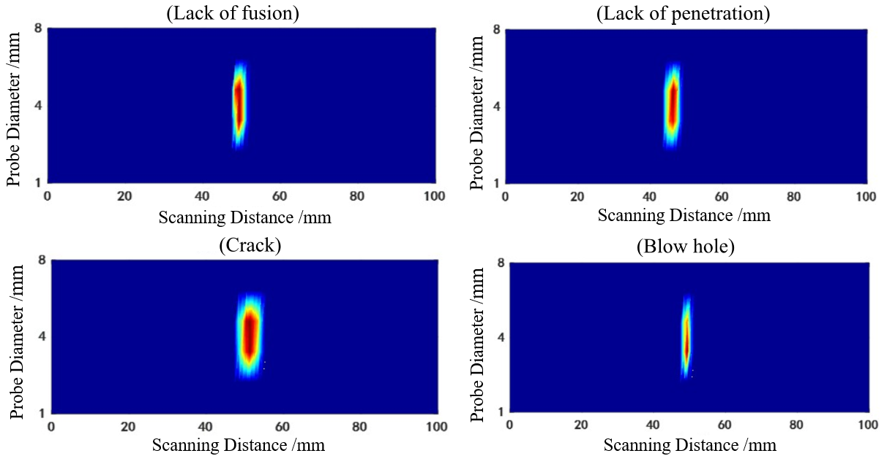

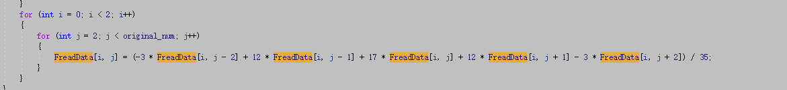

CH1 计算 Q1 Q2

Ch4 计算Q3 Q4

CH1&CH4，CH2&CH5,CH3&CH6各自成组后，数据怎么绘制点云呢，是仍然需要判断6个通道的数据分别是否在上述Q1 Q2 Q3 Q4区间吗？还是判断剩余的CH3 Ch4 CH5 CH6呢？

回答：例如CH1&CH4一组，计算Q1 Q2 Q3 Q4最后只需要判断只需要判断CH1通道的数据就行，确定CH1的数据的数据在Q1&Q3之间或在Q2&Q4之间，且该部分数据的峰值不超过Q1或Q2，即为黄色。

具体的绘制过程：当完成CH1、CH2、CH3各项数据的上述判断过程后，将判断后的数据按照从上往下排列，最上面CH1，然后CH2，最后CH3，一次排开后，相邻两组数据之间是不连续的，所以还要差值，然后就会成为一个三维的数据